T.C.
ATATÜRK ÜNİVERSİTESİ
TOPLUMSAL DUYARLILIK PROJELERİ UYGULAMA VE ARAŞTIRMA MERKEZİ

Kontamine Maskeler Eldivenler Çöpte

Proje No: 603F4F04BB68B
SONUÇ RAPORU

Proje Yürütücüsü:
Dr.Öğr.Üyesi KübraGÖKALP
Hemşirelik Fakültesi

Araştırmacılar:
Mervenur EGE
Leyla YANIK
Sevgi YILMAZ
Musa TÜRKALP

Nisan 2021 ERZURUM

ÖNSÖZ

COVID-19 salgınının insanlar ve kamu düzeni açısından oluşturduğu riski yönetme, sosyal izolasyonu temin, fiziki mesafeyi koruma ve hastalığın yayılımını kontrol amacıyla Sağlık Bakanlığı ve Koronavirüs Bilim Kurulunun önerileri doğrultusunda birçok önlem alınmış ve uygulamaya konulmuştur. İçerisinde bulunduğumuz pandemi döneminde mücadelenin genel prensipleri olan temizlik, maske ve mesafe kurallarına uymak ve bunları denetlemek çok büyük önem arz etmektedir. Bakanlık tarafından 81 ile gönderilen 248 nolu genelgeyle, ülke genelinde (meskenler hariç olmak üzere) tüm alanlarda (kamuya açık alanlar, iş yerleri, fabrikalar vb.) vatandaşlara istisnasız maske takma zorunluluğu getirilmiştir. Bu gönderilen genelgeyle birlikte 8 Eylül 2020 tarihi itibariyle zorunlu olarak maske takmakta ve takmayanlarda kanunların uygun gördüğü şekilde cezalandırılmaktadır. Koronavirüsten korunmak için uygulanan bu zorunluluk nedeniyle kullanıp kontamine edilmiş maskeleri her yerde görmek mümkün hale geldi. Özellikle hastane, diş hekimliği gibi insan gruplarının bir arada bulunduğu bu riskin daha fazla olduğu bölgelerde yera atılmış maskelerle karşılaşma ihtimalimiz daha da arttı. Çevredeki insanların fiziksel sağlığını tehdit eden bu materyallerin etraftan kaldırılması hem çevre temizliğini de sağlayacak hem de temizlik yapan personellerin ve diğer bireylerin kontamine maddelere teması azalacaktır.
Mart ayı itibariyle uygulamalı birimlerde (Hemşirelik, Diş Hekimliği, Tıp gibi) okuyan öğrencilerin örgün eğitim için üniversiteye geleceği ve hastane diş hekimliği gibi uygulama merkezlerine gidecekleri de göz önünde bulundurulduğunda maske, eldiven atıklarının artacağı öngörülmektedir. Bu nedenle bu uygulama merkezlerinin giriş çıkış kapılarının bulunduğu yerlere ve bu alanda yürüme güzergahında bulunan 500 metrelik alana maske ve eldiven atımına uygun çöp kutuları konulacaktır. Bu araştırmada, çevrenin güvenli ve temiz olması, insanların farkındalıklarının artırılması ve temizlik personelinin iş gücünün azaltılarak iş güvenliğine yarar sağlamak amaçlanmıştır. Toplumsal Duyarlılık Projeleri tarafından desteklenen proje başarıyla tamamlanmıştır.

ÖZET
Projenin amacı 15 Mart’tan sonra uygulamalı birimlere gelen öğrencilerin gelmesiyle artan maske ve eldiven atıklarının çöp kutusuna atılmasını sağlayarak, çevrenin güvenli ve temiz olması, insanların farkındalıklarının artırılması ve temizlik personelinin iş gücünün azaltılarak iş güvenliğine yarar sağlamak amaçlanmıştır. Proje 03.03.2021 tarihinde yazılarak Toplumsal Duyarlılık Merkezi Başvuru Sayfasına yüklenmiştir. Proje onaylandıktan sonra 26.03.2021 tarihinde proje bütçesi olan 1999 TL kanun gereği binde 9.48 lirası kesilerek hesabıma yatırılmıştır. 1 Nisan 2021 tarihinde projede görevli öğrenciler Diş Hekimliği Fakültesi Dekanlığı, Hastane Müdürü ve Hemşirelik Fakültesi Dekanlığıyla görüşerek çöp kutusu sayısını belirlemek için görevlendirilmiştir. Proje yazımından para yatırılması arasında geçen sürede öğrencilerin gelmesi nedeniyle hastane yönetimi ve Diş Hekimliği Dekanlığı yetkilileri gerekli önlemleri aldıklarını ve böyle bir ihtiyaçları olmadığını bildirmiştir. Hemşirelik dekanlığı ise iki adet bahçe tipi çöp kovasının yeterli olacağını söylemişlerdir. 2 Nisan, 8-9 Nisan tarihlerinde Erzurum daki tüm firmalar ekip üyeleri tarafından gezilerek fiyat alınmıştır. İstenilen ürünü bulmak oldukça zor olmuştur. Ürün 12.04.2021 tarihinde Ecocity den 748 TL ye iki adet bahçe tipi çöp kutusu alınmıştır. Öğrencilerle birlikte bu projenin Toplumsal Duyarlılık Merkezi tarafından desteklendiğini gösteren etiketler çöp kutularına yapıştırılarak 13 Nisan tarihinde fakültenin çevresine Fakülte Sekreteri tarafından uygun görülen yerlere konulmuştur.
Anahtar Kelimeler: Maske, COVID-19, proje

MATERYAL VE YÖNTEM
Araştırmanın Türü
Bu araştırma Toplumsal Destekli Araştırma Projesidir.

Araştırmanın Yapıldığı Yer ve Zaman
Proje ekibi tarafından 03.03.2021-14.04.2021 tarihlerinde Atatürk Üniversitesi Hemşirelik Fakültesinde gerçekleştirmiştir.

Kontamine Maskeler Eldivenler Çöpte Projesi’nin Uygulanışı
Araştırma kapsamında öncelikle proje ekibinde yer alan öğrenciler Diş Hekimliği Fakültesi Dekanlığı, Hastane Müdürü ve Hemşirelik Fakültesi Dekanlığıyla görüşerek çöp kutusu sayısını belirlemek için görevlendirilmiştir. Sayı belirlendikten sonra piyasa araştırması yapılmıştır. Proje kapsamında istenen ürünlerin en etkili, verimli ve maliyet açısından uygun olan örneklerini Erzurum il merkezinde bulunan birçok satış merkezinden fiyat alarak tamamlanmıştır. Hafta içerisinde iki ayrı toplantı yapılarak bu malzemelerin nereden alınacağına yürütücü eşliğinde grupça karar verilmiştir. En uygun fiyat ve kalite garantisi Ecocity tarafından verildiği için 2 adet bahçe tipi çöp kovası bu merkezden alınmıştır. Kurallara uygun şekilde faturalar talep edilmiştir. Ayrıca her malzemenin üzerine yapıştırmak için “Atatürk Üniversitesi Toplumsal Duyarlılık Projeleri tarafından desteklenmiştir” etiketleri bastırılmış ve malzemelerin üzerine yapıştırılmıştır. Malzemeler Hemşirelik Fakültesi Sekreterine sorularak uygun yerleri belirlenmiş ve yerleştirilmiştir.

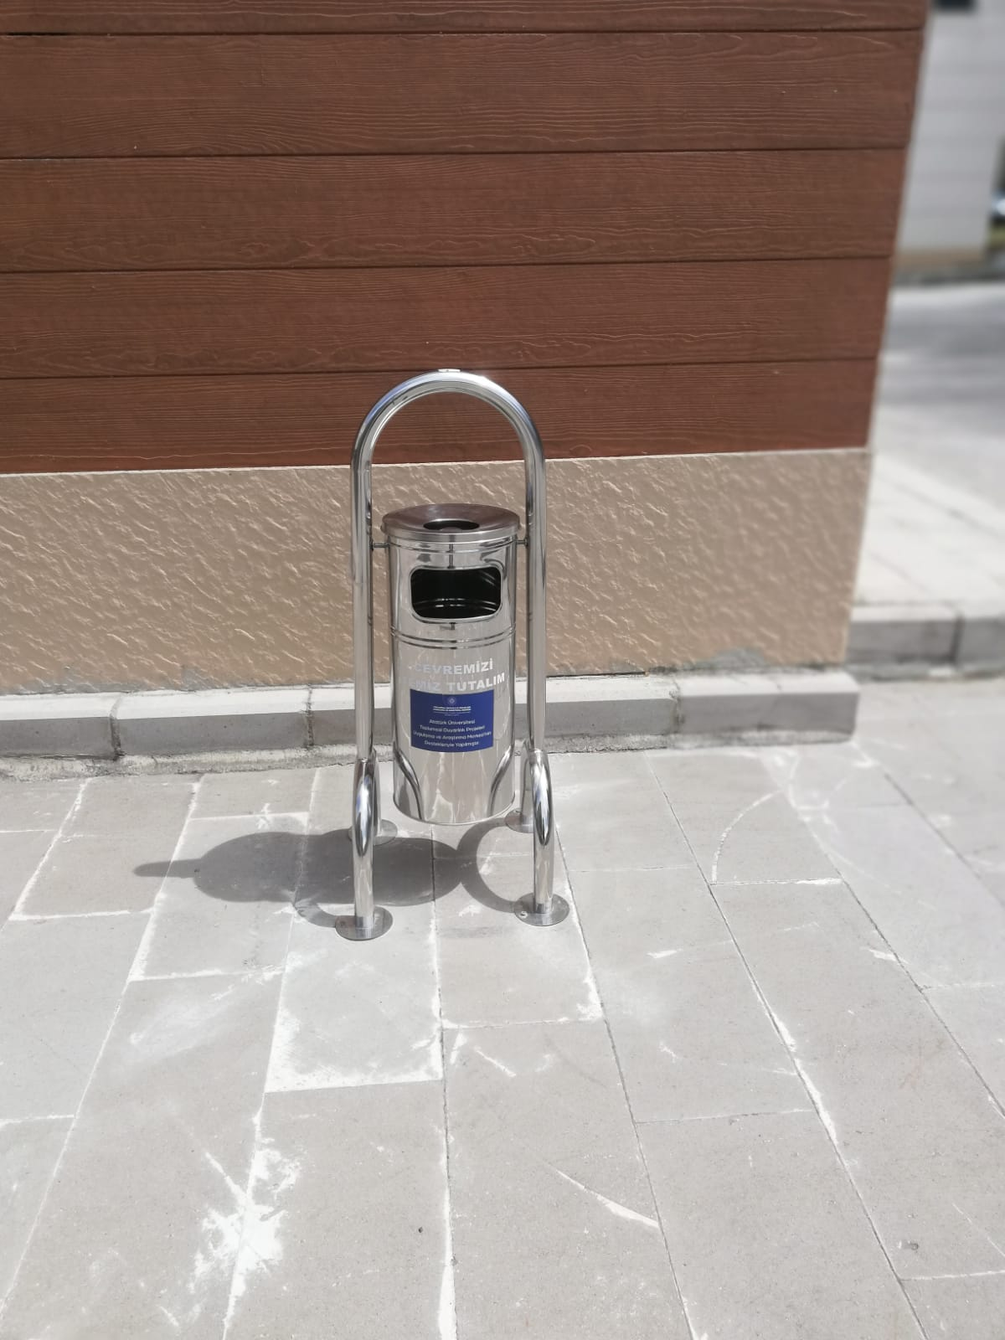

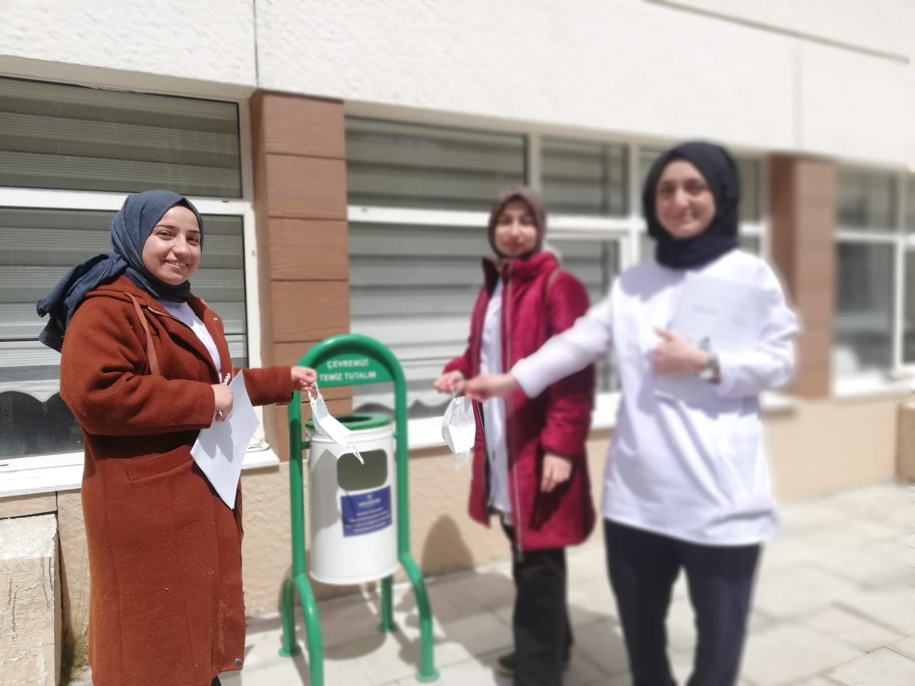

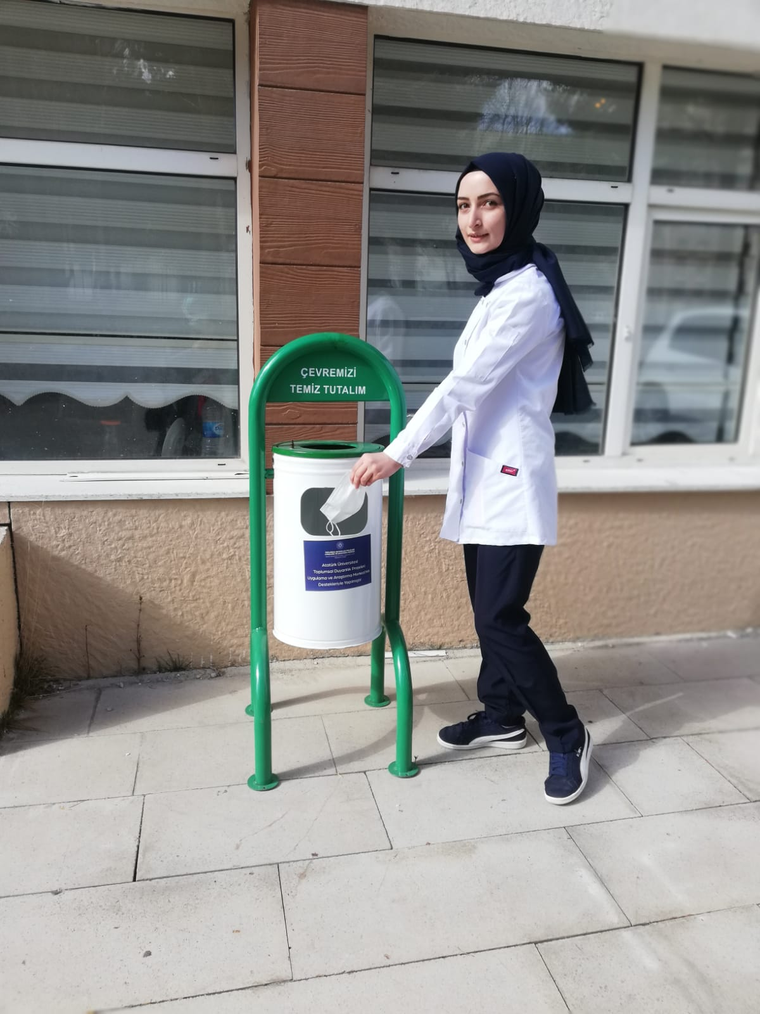

SONUÇLAR

Araştırma kapsamında hazırlanan ürünler Hemşirelik Fakültesi Dekanlığı tarafından uygun görülen yerlere yerleştirilmiştir. Dekanlık yetkililerine bu projenin Atatürk Üniversitesi Toplumsal Destek Projeleri tarafından desteklendiği belirtilmiştir.

